

**Қарағанды қаласының жайылым айналымдарының схемасын бекіту туралы**

Қарағанды қаласы әкімдігінің 2018 жылғы 24 қаңтардағы № 03/03 қаулысы. Қарағанды облысының Әділет департаментінде 2018 жылғы 26 қаңтарда № 4593 болып тіркелді

      Қазақстан Республикасының 2001 жылғы 23 қаңтардағы "Қазақстан Республикасындағы жергілікті мемлекеттік басқару және өзін-өзі басқару туралы", 2017 жылғы 20 ақпандағы "Жайылымдар туралы" Заңдарына сәйкес, Қарағанды қаласының аумағында жайылымдарды тиімді пайдалану және мал шаруашылығы өнімінің өнімділігін арттыру мақсатында Қарағанды қаласының әкімдігі ҚАУЛЫ ЕТЕДІ:

      1. Беріліп отырған Қарағанды қаласының жайылым айналымдарының схемасы бекітілсін.

      2. Осы қаулының орындалуын бақылау қала әкімінің орынбасары Р.Т. Мүкееваға жүктелсін.

      3. Осы қаулы алғашқы ресми жарияланғанынан кейін 10 күнтізбелік күн өткен соң қолданысқа енгізіледі.

|  |  |
| --- | --- |
| *Қала әкімі* | *Н. Әубәкіров* |

|  |  |
| --- | --- |
|  | "24" 01 2018 жыл Қарағанды қаласы әкімдігі қаулысымен № 03/03 бекітілді |

**Қарағанды қаласының жайылым айналымдарының схемасы**

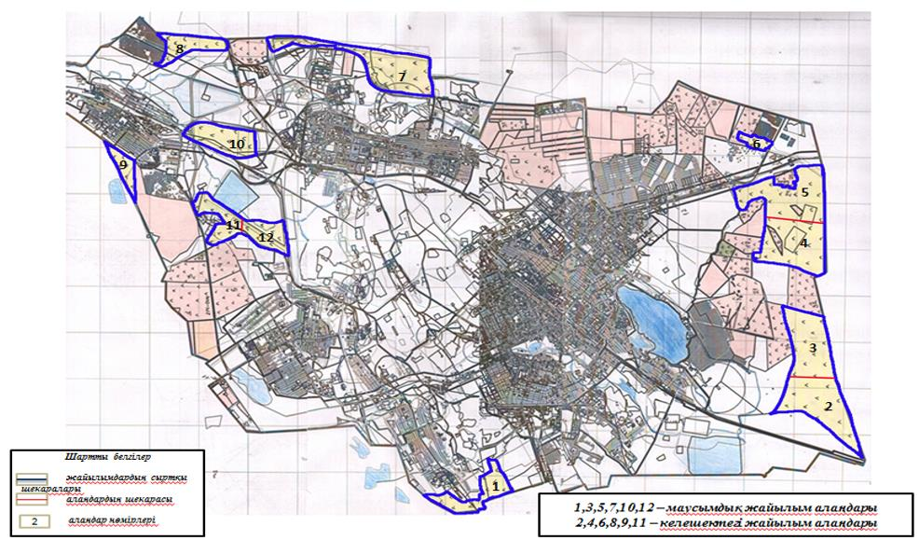

© 2012. Қазақстан Республикасы Әділет министрлігінің «Қазақстан Республикасының Заңнама және құқықтық ақпарат институты» ШЖҚ РМК